**# Errores encontrados**

1. El link de la hoja de estilos no se encontraba bien escrito

```

<link rel="stylesheet" href="estilos2.ssc">

```

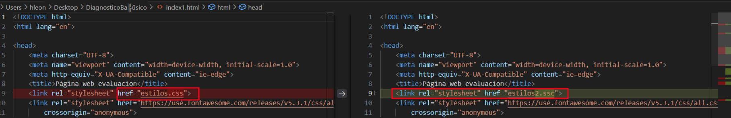

1. Error en el estilo en el div

```

<div class="centradoo" id="onload">

    <div class="lds-facebook"><div></div><div></div><div></div></div>

</div>

```

1. El nombre del index.html no es correcto

```

index1.html

```

1. contenido del div con el id enlaces, las etiquetas a tenían la propiedad hred. Debe ser href

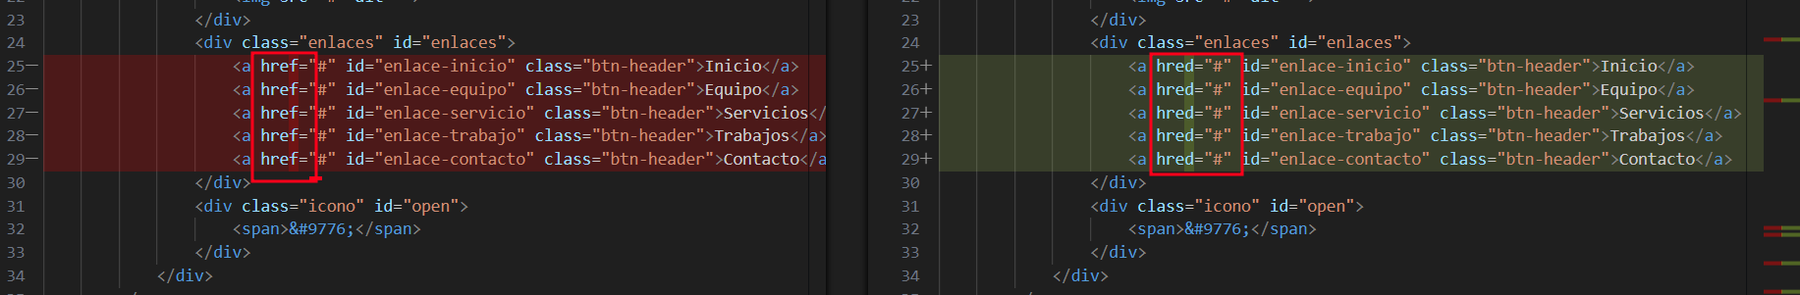

1. BUG: Si estamos en Mobile, se abre el menú y se desplaza para abajo. Hay una separación entre el menú y el header



1. Caracteres "//" sin etiqueta, flotando en el html

1. &iacute; no es necesario si ya el html está en utf-8

1. el div con clase text no tiene sentido, se cambia elimina

1. Primer div con clase card no se cierra bien la etiqueta, tiene un) en vez de un >

1. primer div con la clase content-card estaba mal escrito

1. En la persona C, se está llamando mal la carpeta img

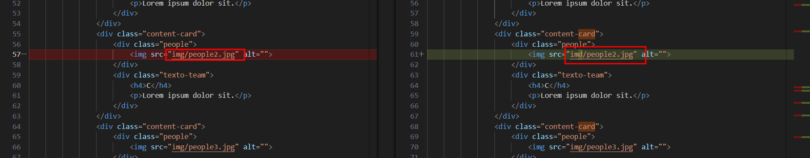

1. En el div caja-servicios, la extensión de la imagen es errónea

1. Rectificar que las imágenes tengan el alt descriptivo

1. Clase work en la section no existe, no tiene estilos

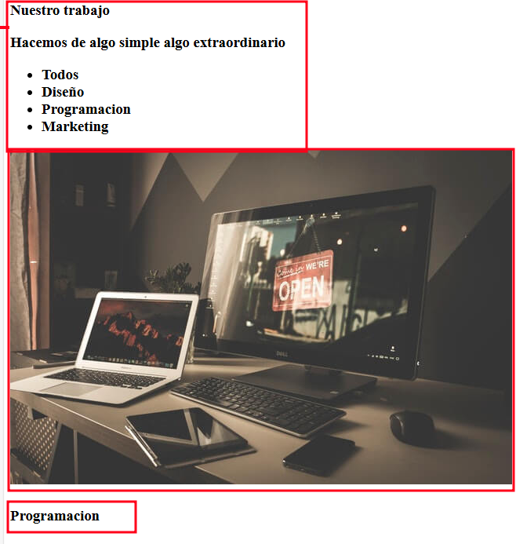

1. Propiedad Identificador no existe, es id

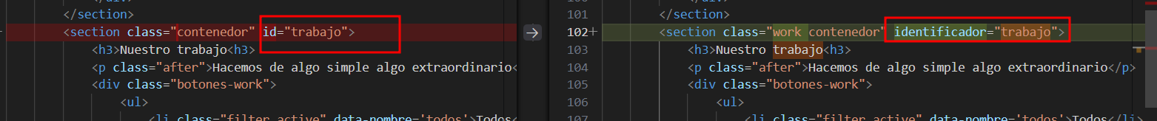

1. Imágenes de diseño se encontraban corrompidas, se corrige a diseño

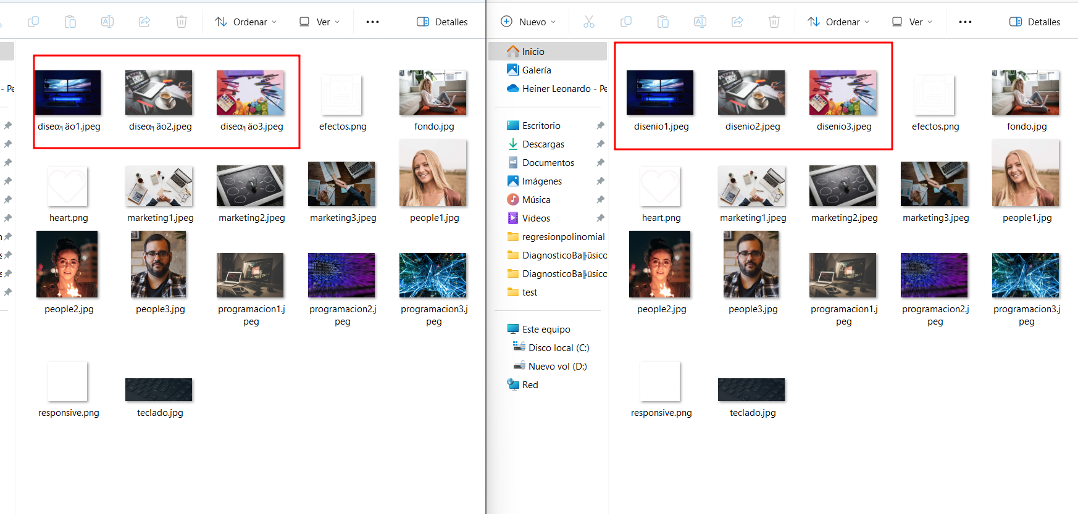

1. En la sección de galeria-work, algunos div tienen mal escrito la propiedad

Class

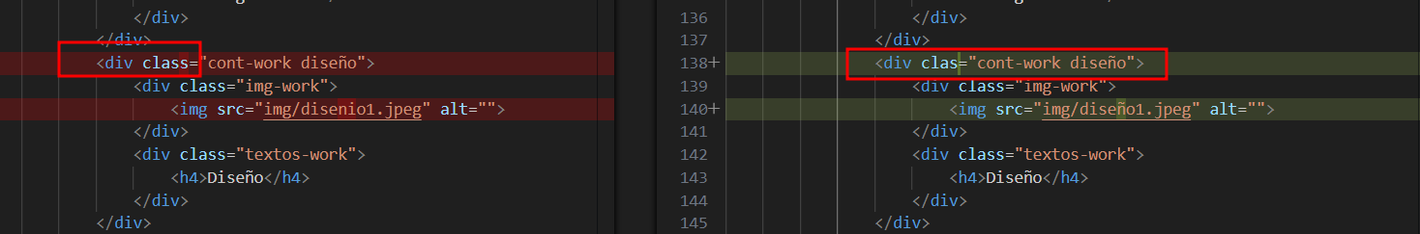

1. Error en el id de la sección team contenedor, no es correcto.

1. No tenemos la image logo.png

1. Se agrega el background de la sección de redes

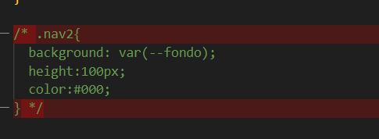

1. Tag footer mal escrita

**## Preguntas o posibles errores**

1. ¿Por qué hay console.log?

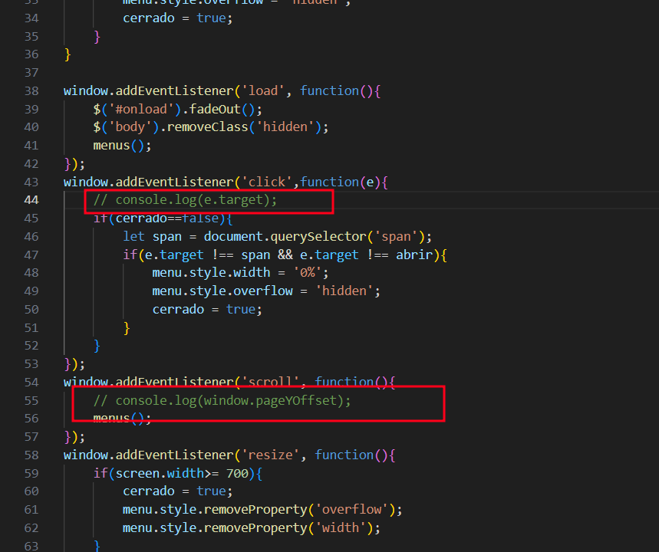

1. ¿Por qué se está seleccionando los botones btn-header si no se están utilizando en el main.js?
2. nav2 debería ser solid y no transparente, las letras se pueden confundir con el contenido de la página. Mala exp de usuario

